Html – lesson 2

­

* לכל תגית ב HTML יש משמעות, חוץ מתגיות :

SPAN

DIV

* לכל תגית (ELEMENT) ב HTML, ישנה ברירת מחדל באופן התצוגה (DISPLAY) , אחת מתוך השלוש:

1. BLOCK
2. INLINE
3. INLINE BLOCK

* DISPLAY BLOCK – לוקח 100% מרוחב העמוד ( ה VIEWPORT) ומוריד שורה (אוטומטית) כל אלמנט שנמצא אחריו.
* תגית ה DIV היא מסוג "DISPLAY BLOCK"
* הגדרות "דיפולטיביות" ( ברירת המחדל) שהדפדפן נותן לתגיות (אלמנטים)

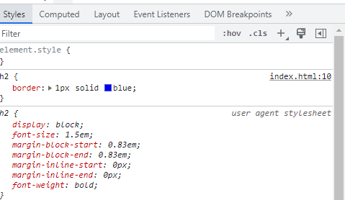

* INLINE ( ההפך מ DISPLAY BLOCK) ; לוקח את הרוחב שהוא "חייב לקחת" (מהתוכן שמוזן בתוך התגית), ומאפר לכל אלמנט אחר מסוג INLINE להיות איתו בשורה אחת.
* SPAN היא תגית מסוג INLINE
* INLINE BLOCK – שילוב של BLOCK LEVEL ELEMENTS ו INLINE LEVEL ELEMENTS

כלומר: לא לוקח את כל הרוחב של ה VIEWPORT (כן לוקח את הרוחב שהוא חייב), אבל הוא לא מוריד שורה.

* Lorem impsum (תוכן מרונדר רנדומלי)
* תגית NAV , תגיד אשר מיועדת לעטוף את הקישורים (NAVIGATION) בתוך האפליקציה שלנו.
* תגית A – תגית שמייצרת לנו לינקים
* Id attribute - מאפיין יחודי (שלא ניתן לחזור עליו ) שניתן לתת לכל אלמנט ב HTML , בעזרתו ניתן ל"תפוס" את ה ELEMENT בצורה ספציפית.

**תמונות**

* כשאנחנו מדברים על תמונות , אנחנו עובדים עם קבצים
* זה שאנחנו עובדים עם קבצים שהם לפעמים במחשב שלנו, לפעמים במחשבים (שרתים, Services אחרים)
* מאחר ואנחנו עובדים עם קבצים, אנחנו חייבים לספק את הנתיבים הרלוונטים לאותם קבצים, על מנת להציג את התמונות.
* אלגוריתם – להציג מקסימום איכות תמונה, מינימום גודל קובץ.

|  |  |
| --- | --- |
| 16 מיליון גוונים (פיקסלים) איכות גבוהה, נפוץ מאוד בטלפונים ובאפליקציות WEBיות.  במידה ויש רקע שקוף לתמונה, הוא יציג רקע לבן. | Image.jpeg , jpg |
| הוא מאפשר לנו לעבוד עם רקעים שקופים . אם יש תמונה שיש לה רקע שקוף, היא תציג רק את התוכן. | Image.png |
| פורמט ישן, 256 ישן, איכות לא כל כך טובה. הוא מאפשר להציג סרטונים | Image.gif |
| פעם (בעבר) היה בשימוש נרחב, כיום לא. 16 מיליון צבעים, אבל גודל הקובץ מאוד מאוד גדול. | Image.bmp |
| בדרך כלל שחור לבן, מאפשר לאגד כמה דפים יחד (נפוץ בחברות ביטוח , מסמכים וכאלו) | Image.tiff |
| וקטור, לא תמונה. אין לזה פיקסלים. בכל תמונה בדרך כלל יש אוסף של פיקסלים אשר מאגדים מלא מלא נקודות שבסופן יוצאת תמונה.  בעולם של הגרפיקה יש משהו שנקרא VECTORS , קורדינטות.  כאשר נעבוד עם תמונות מורכבות, לא נרצה לעבוד עם וקטורים, נעדיף לעבוד עם פיקסלים (JPG למשל) | Image.svg |